Муниципальное бюджетное общеобразовательное учреждение МБОУ
« СОШ №3» города Набережные Челны
Республики Татарстан



Профсоюзный проект

«Профсоюз - территория здоровья»

2025 год
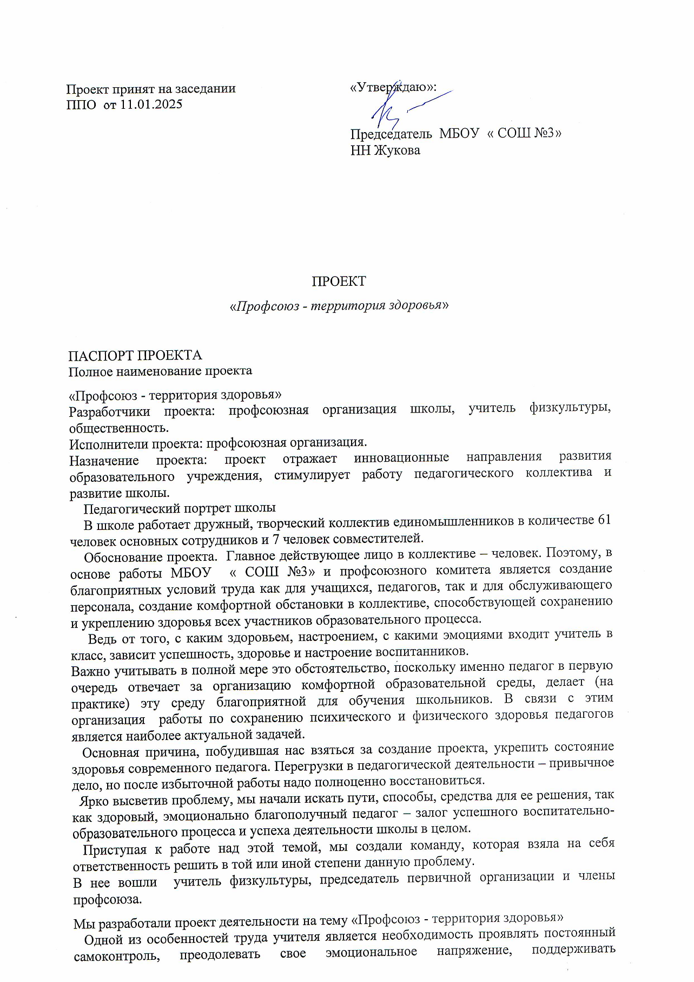
концентрацию внимания для достижения высоких педагогических результатов. Другая особенность педагогической деятельности – необходимость постоянно распределять внимание, выполнять несколько видов деятельности одновременно. Например: сочетать фронтальную и индивидуальную работу; слушать ответ ученика, анализировать его и держать в поле зрения весь класс; объяснять новый материал и поддерживать активность класса; писать задание на доске и объяснять...
Специфика педагогического труда заключается также в постоянной нагрузке на голосовой аппарат, который является очень сложной, тонкой и легкоранимой системой. Поэтому не редки случаи, когда через 5–7 лет педагогической деятельности голос учителя лишается многообразных оттенков, становится тусклым.
Нет в работе учителя (исключая учителя физкультуры) должной физической нагрузки. А для нормальной деятельности мозга нужно, чтобы к нему поступали импульсы от различных систем организма, в том числе и от мышц.
Сегодня мы говорим о здоровье учителя, имея в виду единство физического, психического и социального благополучия человека - принцип триединого представления о здоровье.
Но чаще всего, здоровье педагогов, как и других профессиональных групп, изучается в основном под медицинским углом зрения, при котором анализируются медико-статистические показатели (число дней нетрудоспособности, статистика заболеваемости, результаты диспансеризации).
Но проблема здоровья учителей имеет свою важную специфику. Следует помнить, что профессия педагога относится к профессиям типа "человек-человек”, а это связано с высокими эмоциональными затратами. По сравнению с другими профессиональными группами среди педагогов наиболее высок риск возникновения невротических расстройств, накопления тяжелых форм неврозов, соматических проблем. Психологический дискомфорт и состояние стресса возникают в связи с объективно и субъективно существующими причинами: физическая и психологическая напряженность труда, постоянное оценивание со стороны различных людей; высокий уровень ответственности; тенденция агрессивного отношения со стороны родителей и учащихся; низкая оценка обществом учительского труда; возраст и стаж.
Кроме того, современному педагогу необходимо успевать вести проектную и исследовательскую деятельность, постоянно работать над своим самообразованием и решать многие другие задачи, без которых немыслим сам образовательный процесс.
Самому педагогу чаще всего не под силу справиться с накопившимися проблемами, возникает необходимость психологической помощи и поддержки учительства. И для решения этой проблемы необходима, в первую очередь, психологическая работа с учителем, которая заключалась бы в запуске механизмов по формированию способности к собственному развитию, к созданию мотивов и интересов быть здоровым.
Проблема здоровья учителя заслуживает большого внимания, так как от состояния здоровья педагога зависит успешность учебно-воспитательного процесса.
Результаты исследований показывают, что ежегодно возрастают заболевания нервной системы, сердечно-сосудистые заболевания, заболевания костно-мышечной системы педагогов.
Постоянное перенапряжение приводит к ряду соматических заболеваний (язва желудка, сахарный диабет, ишемическая болезнь сердца, гипертония).
К основным профессиональным заболеваниям педагогов относятся:
- миопия (близорукость);
- ларингит;
- синдром хронической усталости;
- гиподинамия;
- остеохондроз.
Причины таких заболеваний возникают в:
- отсутствие стабильного режима труда и отдыха;
- сниженная двигательная активность;
- эмоциональная перенапряженность;
- большая учебная нагрузка как результат низкой почасовой оплаты;
- отсутствие системы психопрофилактических мероприятий, комнат психологической разгрузки;
Проведенный опрос МБОУ « СОШ №3» показал, что: 41,5 % педагогов не уделяют внимания своему здоровью; 45,7% - стараются, но не получается. И только 12,8 % учителей уделяют целенаправленное внимание своему здоровью.
Поэтому в нашей школе организована работа, направленная на сохранение и укрепление здоровья педагогов, которая предполагает:
- создание комплекса рекомендаций по проблеме сохранения здоровья педагога;
- формирование у педагогов потребность к здоровому образу жизни;
- помощь учителям в организации своей деятельности в рамках рабочего дня без нанесения ущерба своему здоровью.

Модель здорового педагога
Тематические семинары ,педсоветы
Группа здоровья

Здоровья учителя

Психологические тренинги

Организация досуга учителя

Здоровье учителя

В школе реализуется программа «Школа здоровья». Эта работа убедила нас, что здоровье детей во многом зависит от личного и профессионального здоровья педагога. Дети органически не приемлют фальши, с ними нельзя говорить на уровне призывов. И отношение учителя к собственному здоровью должно соответствовать требованиям, которые он предъявляет своим ученикам. Личность учителя, одухотворенная благородными мыслями и чувствами, ориентированная на общечеловеческие ценности, в том числе на ценности здорового образа жизни, - единственное средство убеждения детей и нейтрализации того негативного, что ребенок видит и слышит в окружающей его жизни.
Разрабатываемый нами проект призван подчеркнуть неразрывную связь здоровья школьников и учителя, а также облегчить педагогам поиск полезной информации по этим актуальным вопросам и непосредственно использовать ее в своей профессиональной деятельности.
Актуальность проекта
Сохранение и укрепление здоровья педагога, создание благоприятной психоэмоциональной обстановки в коллективе является залогом успешного воспитательно-образовательного процесса и успеха деятельности школы в целом.
Цели и задачи проекта:
Цель:
- формирование качественно новой системы подхода к деятельности учителя, направленной на формирование ценностно-мотивационного отношения педагогов к личной физической культуре и здоровому образу жизни.
Основные задачи:
- создать систему информационной и психолого-педагогической поддержки педагогов, направленной на формирование здоровьесберегающего пространства школы, через организацию семинаров и психотренингом
- создать группы «Здоровья» для поддержания высокой работоспособности и сохранение здоровья
- развивать ценностную мотивацию по укреплению своего здоровья и соблюдению правил поведения, отвечающих принципам ЗОЖ;
- поддерживать благоприятный психологический климат в школе.
Сроки реализации проекта
2024 -2025 гг.
I этап – подготовительный этап: выявление проблемы, формулирование темы, целей и задач, сбор и изучении информации о состоянии здоровья педагогов школы, составление плана реализации проекта.
II этап - этап практической реализации проекта.
III этап – обобщающий
При создании проекта мы опирались на следующие принципы:
- Здоровье - это приоритет. Все имеет смысл, пока мы здоровы. Твое здоровье - в твоих руках!
2. Физическое и психическое здоровье неразделимы! Выбери активную жизненную позицию: найди себя в спорте, творчестве, науке. Все лучшие качества развиваются там, где есть творческое отношение к жизни.
3. Психологический комфорт, улыбка - факторы хорошего настроения.
Основные направления деятельности:
-включение в план работы профсоюзной организации школы мероприятий по здоровьесбережению для педагога;
-стимулирование учителей, пропагандирующих здоровый образ жизни;
-создание условий для безопасного и здоровьесберегающего труда.
-создание условий для занятий спортом педагогов школы
-организация работы комнаты психологической разгрузки и фитобара

Методы и формы работы:
 | Содержание
Создание условий для безопасного и здоровьесберегающего труда | Обеспечение материально-пространственной среды для организации учебно-воспитательно-оздоравливающей деятельности.  Соблюдение гигиенических норм и правил.  Оптимизация педагогической нагрузки.  Составление расписания с учетом всех требований санитарных  норм и правил, пожеланий педагогов
Встречи со специалистами медицинских учреждений | Организация встречи с фельдшером ФАП, со специалистами ЦРБ.
Семинар:  «Здоровьесберегающее пространство школы, пути его формирования»  «Основы педагогической психогигиены и психотерапии»  «Управление здоровьем» | Психофизиологические и гигиенические основы организации учебно-воспитательного процесса в школе. Рациональная организация и гигиена учебной и интеллектуально-творческой работы. Здоровье человека и его социальное окружение. Организация мероприятий, программ в поддержку идей здорового образа жизни.  Двигательная активность и гиподинамия. Профилактика заболеваний опорно-двигательного аппарата. Основы оздоровительной и лечебной физкультуры. Защитные системы организма. Иммунитет и его укрепление  Рациональное питание и здоровье. Современные системы оздоровительного питания. Проблема избыточного веса. Психология здоровья. Представления о стрессе и психосоматических заболеваниях
Круглый стол «Неблагополучие здоровья учителей и причины, его определяющие» | Учитель и стрессы. Возможности преодоления стрессов. Отпуск – время дополнительных возможностей. Как поддержать и укрепить свое здоровье. Тренинг личностного роста для педагогов.
 | Рациональное питание и здоровье. Современные системы оздоровительного питания. Проблема избыточного веса. Психология здоровья. Представления о стрессе и психосоматических заболеваниях.
Организация спортивных и оздоровительных мероприятий | - Соревнования, спортокиады  –Туристические походы  —Выезды на природу  - Лыжные походы  - День леса  –Группа здоровья  –Фитобар  –Психологическая разгрузка
Оздоровительная физкультура | Обучение упражнениям с дозированной физической нагрузкой, обучение правильному дыханию, двигательная терапия.
Конкурсы | Проведение конкурсов «Лучший видеоролик «Лучший плакат», «Лучший сценарий агитвыступления», посвященных пропаганде здорового образа жизни.

Ресурсное обеспечение реализации проекта
Кадровое
Высокий профессионализм учителей физкультуры, которые имеют высшую категорию, прошли соответствующую курсовую подготовку, имеют опыт участия и организации спортивных соревнований различного уровня.
Научно – методическое
Разработана программа группы здоровья. В педагогический процесс внедряются здоровосберегающие технологии.
Материально – техническое
Приобретение современного спортивного оборудования.
Организационное
Составлено расписание занятий для учителей школы
Финансовое
Бюджетные средства, внебюджетные (средства спонсоров, самостоятельно заработанные).
Ожидаемые конечные результаты проекта
-развитие потребности в профессиональном самообразовании,
саморазвитии, профессиональном самосовершенствовании, раскрытии
творческого потенциала;
- вооружение педагогов знаниями, умениями и навыками, необходимыми для принятия разумных решений по поводу личного здоровья и здоровья учащихся;
- формирование профессионального здоровья учителя;
-повышение профессионального мастерства педагогов;
- улучшение психологического микроклимата в коллективе;
- укрепление здоровья педагогов, формированию ЗОЖ.

№ | Мероприятие | Срок  реализации | Ответственный
1. Организация работы по построению здоровьесберегающей среды
1 | Проведение косметического ремонта  школы | Постоянно | Директор  Зам директора по АХР
2 | Создание медиатеки с подбором литературы и дисков по проблемам  здоровьесозидания | Постоянно | Библиотекарь
3 | Анализ внешних и внутренних факторов здоровьесберегающего потенциала школы | сентябрь-октяб | Зам директора по УВР
4 | Проведение мониторинга социального  и психологического здоровья работников школы | По плану работы,  каждый год | Медико-психолого-  педагогическая служба
5 | На основе данных мониторинга разработка и корректировка комплекса  мер по созданию здоровьесозидающей среды | В начале каждого учебного года | Директор  Зам директора
6 | Организация и участие в мероприятиях  различного уровня по пропаганде | По плану работы | Зам директора по УВР,  педагог-организатор,

 | здорового образа жизни |  | классные руководители
8 | Составление оптимального расписания | Сентябрь | Зам директора по УВР
9 | Организация работы  здоровьесберегающей работы в ГПД | Сентябрь | Зам директора по УВР,  воспитатели ГПД
10 | Проведение Дней здоровья | 1 раз в четверть | Директор, Преподаватель-  организатор ОБЖ
11 | Проведение открытых уроков  с применением здоровьесозидающих  технологий в рамках работы инновационной площадки | Один раз в год | Директор,  Зам директора по УВР
12 | Проведение совещаний по формированию культуры здоровья и норм безопасного поведения | В течение года по планам воспитательной работы классных руководителей, согласно рабочей программе преподаватель- организатора  ОБЖ | Зам директора по УВР, классные руководители, преподаватель- организатор ОБЖ
13 | Создание банка методических рекомендаций для работников и педагогического коллектива по разным проблемам риска потери здоровья детей | В течениие года | Зам директора по УВР
14 | Повышение квалификации педагогических работников школы  по построению здоровьесберегающей образовательной среды в рамках проведения семинаров | По плану работы | Зам директора по УВР
15 | Повышение квалификации педагогов школы в рамках прохождения КПК,  курсов переподготовки | Согласно плана | Директор,  зам директора по УВР
2. Организация работы по обеспечению медицинского сопровождения
образовательного процесса
1 | Систематическое обеспечение медицинского кабинета современным  медицинским оборудованием | Постоянно | Директор,  зам директора по АХР
2 | Систематическое обеспечение медицинского кабинета  лекарственными средствами | Постоянно | Директор,  зам директора по АХР
3 | Организация и проведение профилактических медицинских  Осмотров работников школы | По плану  в течение года | фельдшер
4 | Разработка индивидуальных программ  оздоровления работников по итогам профилактических осмотров: | В течение года по плану | Зам директора по УВР, врач, фельдшер

проведение контрольных мероприятий со стороны медицинских работников школы за организацией двигательной активности и уроков физкультуры, организацией питания,
профилактикой зрительного утомления в соответствии с СанПиН.
5 | Проведение ежегодной углубленной диспансеризации  в соответствии с объемами исследований, регламентированными нормативными документами Комитета  по здравоохранению Правительства СПб | По плану | Фельдшер,
8 | Анализ работоспособности по наличию больничных листов | В течение года | Фельдшер,  классные руководители, социальный педагог
9 | Смотр кабинетов, их соответствие гигиеническим требованиям (проветривание, освещение, отопление,  вентиляции, уборка) | В течение года | Фельдшер,  зам директора по АХР, зам директора по УВР
15 | Выступление медицинских работников на родительских собраниях  и педагогических советах о состоянии здоровья учащихся и актуальных проблемах здоровья | По плану 1 раз в четверть | Фельдшер,  , зам директора по УВР
3. Организация работы по созданию в школе условий, обеспечивающих сохранение и укрепление здоровья школьников средствами физической
культуры

1 | Проведение ежегодного анализа  материально-технической базы и кадровых ресурсов | Сентябрь | Директор, зам директора  по УВР, зам директора по АХР
3 | Обеспечение оптимального режима  двигательной активности в течение образовательного процесса | Постоянно, в течение года | Учителя физической  культуры, учителя- предметники
4 | Организация и проведение утренней гимнастики, динамических пауз на уроках, | В течение года | Старшая вожатая, Сове учащихся, классные руководители, учителя- предметники
5 | Участие в соревнованиях различного  уровня | По планам работы  в течение года | Учителя физической  культуры
6 | Участие в спортивных акциях | По планам в течение года | Учителя физической  культуры, зам директора по ВР
7 | Проведение на базе школы спортивных мероприятий | По планам в течение года | Учителя физической  культуры, педагог- организатор
4. Организация работы по совершенствованию питания школьников
1 | Реализация мероприятий по  популяризации здорового питания среди работников | В течение года | Зам директора по УВР, классные руководители
2 | Ежегодное проведение мониторинга  уровня культуры питания работников | В течение года | Классные руководители
5. Информационное обеспечение деятельности, направленной на
укрепление здоровья
1 | Рассмотрение на административных советах вопросов по сохранению и  укреплению здоровья работников | В течение года | Служба здоровья. Администрация
6 | Выступления медицинских работников на родительских собраниях, педагогических советах и классных часах по вопросам здоровья и  здорового образа жизни | В течение учебного года, по  плану работы | Фельдшер, врач
7 | Регулярное проведение дней здоровья с участием родителей | 1 раз в четверть | Зам директора по УВР, преподаватель- организатор ОБЖ,  учителя физической

 |  |  | культуры
8 | Регулярное обновление информационного стенда, школьного сайта  о здоровье. | Постоянно | Зам директора по УВР
10 | Подготовка и проведения ежегодного публичного отчета по осуществлению здоровьесберегающей деятельности в  школе | Май 2018 | Директор,  зам директора по УВР

 | Мониторинг социального здоровья учащихся 1-11 классов | По плану работы медико- психолого-  педагогической службы | Медико-психолого- педагогическая служба
 | Диагностика межличностных взаимоотношений учащихся | По плану работы медико- психолого-  педагогической службы | Медико-психолого- педагогическая служба
 | Диагностика готовности учащихся 4 класса к обучению в основной школе | По плану работы медико- психолого-  педагогической службы | Медико-психолого- педагогическая служба
 | Диагностика тревожности | По плану работы медико- психолого-  педагогической службы | Медико-психолого- педагогическая служба
 | Диагностика социально- психологического климата в педагогическом коллективе | По плану работы медико- психолого-  педагогической службы | Медико-психолого- педагогическая служба
 | Диагностика выявления детей группы- риска | По плану работы медико- психолого-  педагогической службы | Медико-психолого- педагогическая служба
2 | Индивидуальная и групповая работа с учащимися по коррекции и развитию эмоционально-волевой и личностной сферы | По плану работы медико- психолого-  педагогической службы | Медико-психолого- педагогическая служба
2 | Профилактика дезадаптации учащихся 1-х классов | По плану работы медико- психолого-  педагогической службы | Медико-психолого- педагогическая служба
2 | Занятия с учащимися 5-го класса по профилактике дезадаптации | По плану работы медико- психолого-  педагогической службы | Медико-психолого- педагогическая служба
2 | Коррекция и развитие эмоционально- волевой сферы учащихся (9 класс) | По плану работы медико-  психолого- | Медико-психолого- педагогическая служба

педагогической
службы
 | Занятия по коррекции и развитию эмоциональной и познавательной сфер учащихся (4 класс) | По плану работы медико- психолого-  педагогической службы | Медико-психолого- педагогическая служба
 | Занятия по оказанию психологической помощи и поддержки учащимся 9,11 классов при подготовке к ГИА и ЕГЭ | По плану работы медико- психолого-  педагогической службы | Медико-психолого- педагогическая служба
3 | Индивидуальные консультации педагогов по вопросам обучения и воспитания учащихся | По плану работы медико- психолого-  педагогической службы | Медико-психолого- педагогическая служба
 | Индивидуальные консультации учащихся (по запросу) | По плану работы медико- психолого-  педагогической службы | Медико-психолого- педагогическая служба
 | Индивидуальные консультации для учащихся, родителей и учителей по результатам профдиагностики учащихся 9 классов | По плану работы медико- психолого-  педагогической службы | Медико-психолого- педагогическая служба
 | Индивидуальные консультации для родителей по вопросам обучения и развития детей (по запросу) | По плану работы медико- психолого-  педагогической службы | Медико-психолого- педагогическая служба
4 | Выступление перед родителями по результатам диагностики и развивающей работы по запросу классных руководителей в рамках родительских  собраний | По плану работы медико- психолого-  педагогической службы | Медико-психолого- педагогическая служба
4 | Работа школьного консилиума | По плану работы медико- психолого-  педагогической службы | Медико-психолого- педагогическая служба
 | Разработка развивающих и коррекционных программ, программы по сопровождению детей группы риска, адаптированных программ, СИПР | По плану работы медико- психолого-  педагогической службы | Медико-психолого- педагогическая служба, учителя-предметники
 | Мониторинг здоровья (физического,  психического, социального, | По плану работы  медико- | Медико-психолого-  педагогическая служба

 | нравственного, духовного) | психолого-  педагогической службы
8. Работа с педагогическими работниками по повышению
квалификации в области здоровьесбережения
1 | Прохождение курсов переподготовки педагогов по программе «Учитель-  дефектолог инклюзивного образования» | По мере необходимости | Директор, зам директора по УВР
2 | Повышение квалификации в рамках прохождения КПК с использованием  здоровьесберегающих технологий в образовательном процессе | 1 раз в 3 года | Директор, зам директора по УВР
3 | Участие педагогов школы в  действующих семинарах по построению здоровому образу жизни | По планам соответствующих учреждений в  течение года | Директор, зам директора по УВР

